RESEARCH NOTE SERIES
문병로 교수의 메트릭 스튜디오 02
2장 시장관찰 | ②~④
관심, 합의, 실패 공분산
책의 문장을 요약하지 않고, 실제 한국 주식 데이터로
가설의 측정 방식과 실패 조건을 검증한 연구 기록

[문병로 교수의 메트릭 스튜디오 02] 2장 시장관찰 ② 거래회전율은 관심이 아니었다
2장에서 저자는 대중의 관심을 많이 받는 인기주의 예후가 상대적으로 나쁠 수 있다고 말한다. 사람들이 한 종목에 몰리면 기대가 가격에 먼저 반영되고, 이후 수익률은 낮아질 수 있다는 설명이다. 이 주장은 직관적이다. 그래서 더 위험하다. 데이터를 돌리기 전에 ‘관심’이 정확히 무엇인지부터 정하지 않으면, 결과는 쉽게 내가 원하는 이야기로 바뀐다.

책 2장 발췌 - 관심과 인기주의
처음에는 거래회전율을 관심의 대리변수로 사용했다. 거래가 많이 일어난 종목은 사람들이 많이 보고 있는 종목일 것이라는 가정이다. 거래회전율이 높은 집단에서 모멘텀의 예측력이 약해지는 결과도 나왔다. ‘관심이 높을수록 정보가 빨리 가격에 반영된다’는 설명까지 붙이면, 연구는 그럴듯하게 끝난다.
하지만 거래회전율은 관심이 아니다. 기관의 리밸런싱, 유동성 공급, 대량 매매, 공매도, 시장 충격도 거래를 늘린다. 하나의 숫자가 여러 행동의 결과라면, 그 숫자에 심리라는 이름을 붙이는 순간 분석은 설명이 아니라 서사가 된다.
이 구분은 내 프로젝트에도 직접적인 문제였다. 백테스트에서는 거래량이 높은 종목을 제외하거나 포함하는 기준 하나만 바꿔도 ‘인기’에 대한 설명이 바뀌었다. 그때는 전략이 민감하다고만 생각했다. 그러나 실제로는 내가 서로 다른 행동을 하나의 변수로 압축하고 있었던 것이다. 관심도는 단일 지표가 아니라 뉴스, 검색, 수급, 호가처럼 출처가 다른 관측값이 모인 잠재변수에 더 가깝다.
그래서 거래회전율을 실제 뉴스량으로 교체했다. 감성으로 축약된 70종목 스냅샷이 아니라, 원천 헤드라인 수 패널 전체를 다시 연결했다. 가격 패널과 결합된 표본은 248개 종목, 2000년 6월부터 2025년 4월까지 27,595개 종목-월이다. 기사 수의 로그값을 관측 가능한 관심도로 두고, 뉴스량 하위·중간·상위 3분위에서 6개월 모멘텀이 이후 12개월 수익률을 얼마나 설명하는지 비교했다.
뉴스량 집단 | 12개월 Rank IC | 월별 표본 수 평균
하위 | 0.058 | 48.1개
중간 | 0.013 | 47.5개
상위 | 0.060 | 47.9개

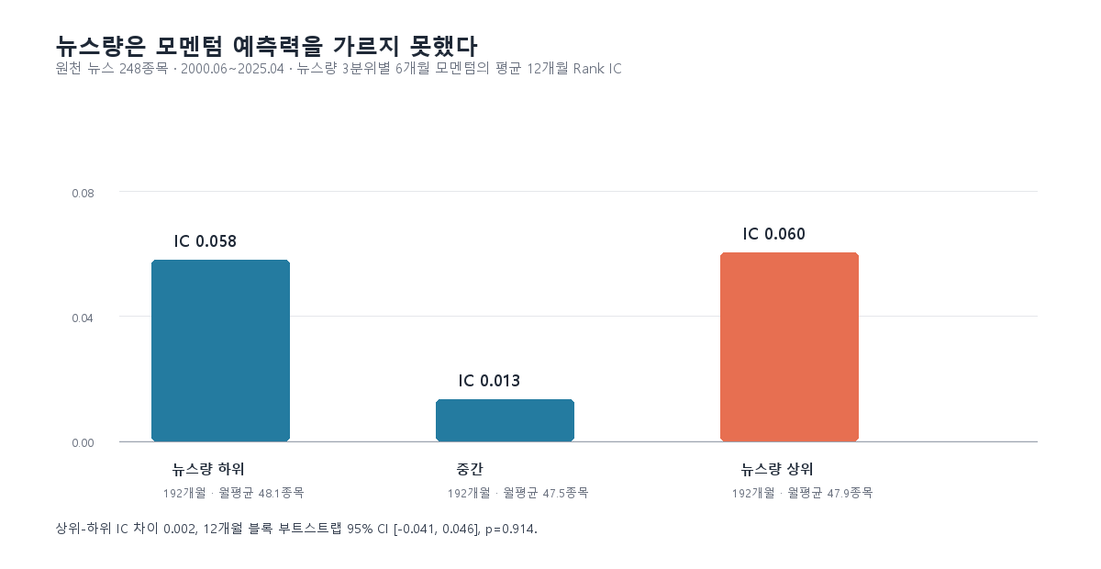
그림 1. 원천 뉴스량별 모멘텀 Rank IC
원천 패널 전체로 넓히자 뉴스가 많은 집단의 Rank IC는 0.060, 뉴스가 적은 집단은 0.058이었다. 앞선 70종목 결과에서 보였던 방향 차이는 사라졌다. 12개월 미래수익률은 서로 겹치므로 월별 IC를 독립 표본처럼 세면 안 된다.
그래서 뉴스량 상위와 하위 집단의 IC 차이 0.002를 12개월 블록 단위로 5,000회 재표집했다. 95% 구간은 -0.041에서 0.046였고, 양측 검정 p-value는 0.914였다. 뉴스가 많다는 사실만으로 모멘텀의 예측력이 달라진다는 주장은 이 표본에서 남지 않았다.
이 결과는 뉴스가 많은 종목의 모멘텀이 더 좋다는 결론도, 더 나쁘다는 결론도 허용하지 않는다. 뉴스는 248개 종목으로 넓혔지만, 뉴스가 수집된 종목 자체가 시장 전체의 무작위 표본은 아니다. 이 실험은 인과관계를 증명하지 않는다.
두 변수가 정말 같은 대상을 보았는지도 대조했다. 같은 종목·같은 달에서 뉴스량과 거래회전율의 평균 순위상관은 -0.036이었고, 각 변수 상위 10% 종목의 평균 겹침은 7.2%뿐이었다. 뉴스는 적지만 회전율이 높은 집단의 모멘텀 IC는 0.051, 뉴스와 회전율이 모두 높은 집단은 0.077이었다. 거래회전율을 뉴스의 저렴한 대체물로 부를 수 없는 이유는 직관이 아니라 측정값 자체에 있다.
이번 실험에서 버린 가정
버린 것은 ‘인기주는 예후가 나쁘다’는 책의 문장이 아니다. 거래회전율이 곧 투자자의 관심이라는 나의 편리한 가정이다. 원천 뉴스 248종목으로 범위를 넓히자 뉴스량 상·하위의 차이도 사라졌다. 둘을 같은 현상을 측정한 것처럼 합치면 안 된다.

여기서 관심도 연구의 질문은 더 좁아진다. 거래회전율은 누구의 행동을 반영하는가. 개인의 주목, 기관의 리밸런싱, 유동성 공급, 불확실성 충격을 분리하지 못한다면 관심이라는 변수를 만들 수 없다. 다음에는 뉴스량뿐 아니라 검색량, 투자자별 수급, 호가 불균형을 같은 시점에 놓아볼 생각이다.
다음 실험에서는 이 네 관측값이 같은 방향으로 움직이는 달만 ‘관심 급증’으로 정의할 생각이다. 뉴스만 많고 수급이 조용한 경우와, 뉴스는 없지만 호가가 얇아지고 거래만 폭증한 경우를 같은 관심으로 취급하지 않기 위해서다. 그때야 비로소 인기주의 예후가 나쁜지, 아니면 관심의 종류마다 완전히 다른 가격 효과가 있는지를 물을 수 있다.

재현 자료
- 원천 뉴스 관심도 재검증 코드: https://github.com/Rowoon-Lee5/metric_studio_by_moon/blob/main/experiments/news_attention_raw_validation.py
- 원천 뉴스량별 IC 결과: https://github.com/Rowoon-Lee5/metric_studio_by_moon/blob/main/results/news_attention_raw_ic_summary.csv
- 원천 뉴스 재검증 보고서: https://github.com/Rowoon-Lee5/metric_studio_by_moon/blob/main/results/news_attention_raw_report.json
- 관심도 측정 타당성 감사: https://github.com/Rowoon-Lee5/metric_studio_by_moon/blob/main/results/closure_audits_report.json
이 글은 투자 권유가 아니다. 원천 뉴스 커버리지로 넓힌 뒤 대리변수의 해석이 무너지는지를 확인한 연구 기록이다.

[문병로 교수의 메트릭 스튜디오 02] 2장 시장관찰 ③ 여러 모델의 합의는 왜 실패했을까
2장에서 저자는 패턴과 운용 전략을 함께 최적화해야 하며, 한 시장에서 작동한 전략이 다른 시장에서는 실패할 수 있다고 설명한다. 이 문장을 읽으면 한 가지 보완책이 떠오른다. 여러 전략이 동시에 고른 종목만 사면, 한 전략의 우연한 실수를 줄일 수 있지 않을까.

책 2장 발췌 - 패턴과 운용 전략
이 생각은 상당히 그럴듯하다. 연구자는 모델 하나를 믿기 어려워서 반전도 보고, 모멘텀도 보고, 저변동성도 보고, 소형주 효과도 본다. 여러 모델이 같은 종목을 가리킨다면 그 종목은 여러 번 검증을 통과한 것처럼 보인다. 나 역시 처음에는 모델의 표가 많이 모인 종목이 더 안전할 것이라고 생각했다.
그래서 실제로 합의 포트폴리오를 만들었다. 반전·모멘텀·저변동성·소형주 신호에 서로 다른 유동성 기준과 보유 종목 수를 적용하고, 매월 각 종목이 몇 개의 모델에서 선택됐는지를 셌다. 가장 많은 표를 얻은 30개 종목을 보유하는 전략이다. 한 달의 상위 30개 종목은 평균 13.8개의 모델 선택을 받았다.
결과는 명확했다. 모델 합의 상위 종목으로 만든 포트폴리오의 CAGR은 -12.9%였다. 318개월 동안 100으로 시작한 자산은 2.8까지 줄었다. 여러 모델이 끝까지 고른 종목을 샀지만, 합의는 안전장치가 되지 못했다.
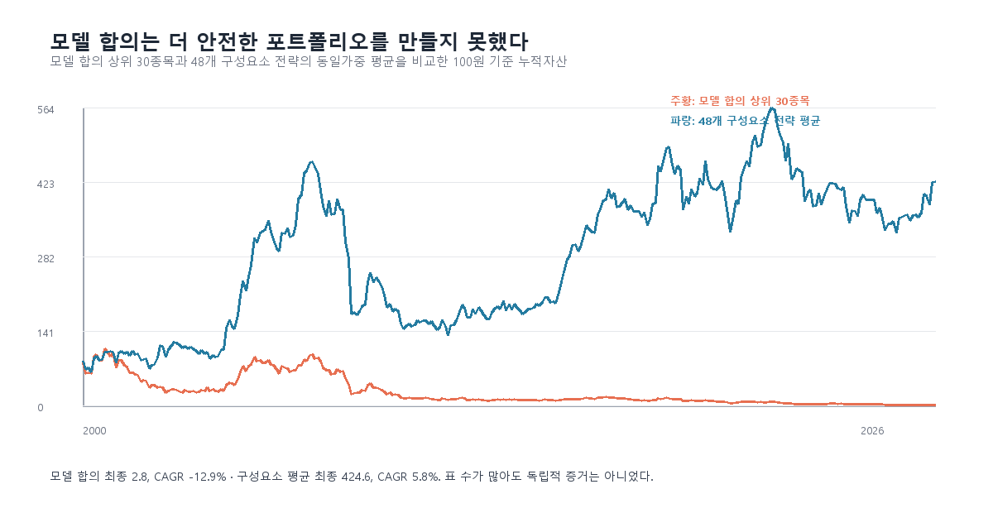
그림 2. 모델 합의 포트폴리오의 누적 성과
여기서 ‘모든 구성요소 전략도 나빴다’고 결론 내리면 또 다른 오류가 된다. 합의 포트폴리오와 같은 기간에 48개 구성요소 전략의 월 수익률을 동일가중한 벤치마크를 만들었다. 그 벤치마크의 CAGR은 5.8%였고, 합의 포트폴리오와의 월별 수익률 상관은 0.895였다. 같은 재료를 쓰면서도 표를 가장 많이 얻은 종목으로 압축하는 단계에서 성과가 무너진 것이다.
포트폴리오 | 월수 | CAGR
모델 합의 상위 30종목 | 309 | -12.9%
48개 구성요소 전략 평균 | 309 | 5.8%

처음에는 신호를 더 추가하면 해결될 문제라고 생각했다. 그러나 이 결과는 모델의 개수가 아니라 모델의 독립성을 묻는다. 내가 만든 모든 모델은 수정주가, 거래량, 시가총액이라는 거의 같은 데이터에서 출발했다. 이름은 달라도 같은 시장 구조를 다른 방식으로 반복해서 읽고 있었을 수 있다.
여러 사람이 같은 기사를 읽고 같은 결론을 내린다고 해서 증거가 여러 배가 되지는 않는다. 마찬가지로 가격 데이터에서 파생한 여러 모델이 같은 종목을 선택해도, 그것은 독립된 표가 아니다. 공통된 편향이 반복된 결과일 수 있다.
이 문제는 퀀트 전략을 조합할 때 특히 쉽게 숨는다. 팩터 이름이 다르면 서로 다른 전략처럼 보인다. 하지만 저변동성, 모멘텀, 반전, 시가총액 신호가 모두 같은 가격 패널과 같은 거래 가능 종목 집합에서 만들어졌다면, 시장 충격 앞에서 함께 실패할 수 있다. 포트폴리오에서 자산 상관을 확인하듯, 연구 단계에서도 가설과 데이터의 상관을 확인해야 한다.
이 실패가 말하지 않는 것
이 실험은 ‘앙상블은 항상 나쁘다’를 증명하지 않는다. 내가 측정한 것은 투자자들의 독립적 판단이 아니라, 같은 가격·거래량·시가총액 패널에서 파생된 모델 구성의 합의다. 실패한 것은 모델 합의 일반이 아니라, 데이터 독립성 없이 표 수만 늘린 합의다.

합의가 의미를 가지려면 서로 다른 데이터 생성 과정에서 나온 판단이 만나야 한다. 가격 신호와 공시 텍스트, 뉴스, 투자자별 수급, 호가 불균형은 서로 다른 종류의 증거가 될 수 있다. 다음에 만들 모델은 더 복잡한 가격 신호가 아니라, 기존 신호와 독립적인 데이터를 쓰는 모델이어야 한다.
다음 실험은 단순한 앙상블 재시도가 아니다. 가격 기반 신호 하나와 뉴스·공시 기반 신호 하나가 동시에 같은 종목을 선택한 경우만 따로 떼어내고, 두 신호의 오류가 같은 달에 겹치는 비율부터 계산할 생각이다. 합의의 숫자를 늘리는 대신, 합의를 만든 증거의 독립성부터 측정하는 방식이다.
좋은 포트폴리오가 상관이 낮은 자산을 필요로 한다면, 좋은 연구도 상관이 낮은 가설을 필요로 한다. 그렇다면 시장의 상태 역시 수익률 하나가 아니라, 서로 다른 모델들이 동시에 틀리는 방식으로 볼 수 있지 않을까.

재현 자료
- 합의·실패 구조 실험 코드: https://github.com/Rowoon-Lee5/metric_studio_by_moon/blob/main/experiments/meta_structure_research.py
- 합의 포트폴리오 월별 수익률: https://github.com/Rowoon-Lee5/metric_studio_by_moon/blob/main/results/epistemic_stability_returns.csv
- 메타 구조 실험 보고서: https://github.com/Rowoon-Lee5/metric_studio_by_moon/blob/main/results/meta_structure_report.json
- 구성요소 벤치마크 결과: https://github.com/Rowoon-Lee5/metric_studio_by_moon/blob/main/results/consensus_benchmark_summary.csv
이 글은 투자 권유가 아니다. 하나의 데이터 생성 과정에 의존한 모델 투표가 독립된 증거가 될 수 있는지 점검한 연구 기록이다.

[문병로 교수의 메트릭 스튜디오 02] 2장 시장관찰 ④ 시장은 가격보다 먼저 모델의 실패로 드러날 수 있을까
2장에는 강한 주식이 계속 강해지는지에 대한 상반된 결과가 나온다. 어떤 연구에서는 모멘텀이, 어떤 연구에서는 반전이, 또 다른 연구에서는 둘 다 뚜렷하지 않다. 처음에는 어느 결과가 맞는지를 가려야 한다고 생각했다. 그런데 같은 질문에서 서로 다른 결론이 반복된다면, 시장을 하나의 법칙으로 설명하려는 방식부터 의심해야 한다.

책 2장 발췌 - 상반된 시장 관찰
시장을 강세장·약세장·횡보장으로 구분하는 방식은 익숙하다. 하지만 그 이름은 가격이 움직인 뒤에 붙는다. 투자 전에 필요한 것은 시장이 다음 달에 오를지 내릴지보다, 내가 믿었던 모델들이 언제부터 같은 이유로 틀리기 시작하는지일 수 있다.
나는 예전에 모멘텀과 반전 중 어느 쪽이 한국 시장에 더 맞는지부터 결정하려 했다. 기간을 조금 바꾸면 결론이 바뀌고, 유동성 기준을 바꾸면 다시 바뀌었다. 그때마다 더 좋은 파라미터를 찾으려 했다. 지금 보면 질문이 잘못됐다. 한 전략의 승자를 고르는 일보다, 서로 다른 전략이 동시에 약해지는 순간을 측정하는 일이 먼저였을 수 있다.
그래서 반전, 모멘텀, 저변동성, 소형주 포트폴리오의 월간 수익률을 따로 만들었다. 각 신호가 과거 36개월 기대수익률보다 1표준편차 이상 낮은 달을 ‘실패’로 정의하고, 한 달에 몇 개의 신호가 동시에 실패했는지를 기록했다. 시장의 방향 대신 모델의 실패 개수를 상태 변수로 사용한 것이다.
동시에 실패한 신호 수 | 다음 달 시장 평균수익률 | 관측 수
0개 | 3.18% | 219
1개 | -0.90% | 63
2개 | -6.00% | 29
3개 | -7.41% | 2
4개 | -14.65% | 5

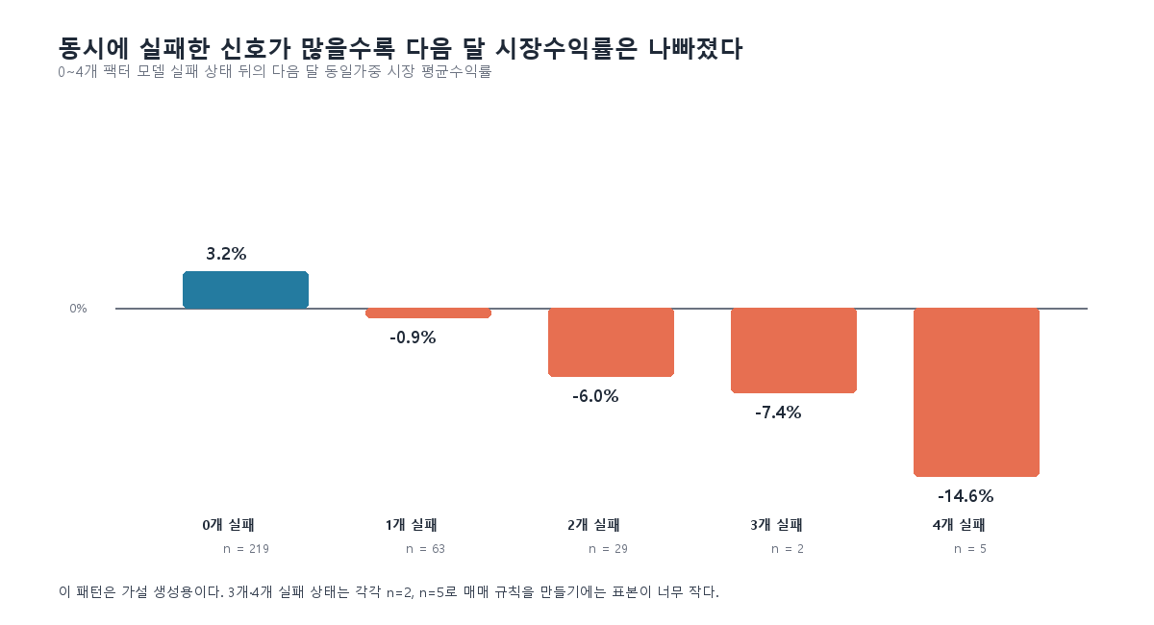
그림 3. 동시에 실패한 모델 수와 다음 달 시장 수익률
아무 신호도 실패하지 않은 달 다음의 시장 평균수익률은 3.18%였다. 하나가 실패한 달 뒤에는 -0.90%, 둘이 실패한 달 뒤에는 -6.00%였다. 실패한 신호가 많을수록 다음 달 수익률이 나빠지는 방향은 분명하게 나타났다.
하지만 이 결과를 위기 예측 규칙으로 만들면 안 된다. 세 개와 네 개의 신호가 동시에 실패한 경우는 각각 두 번과 다섯 번뿐이다. 가장 극적인 숫자가 가장 약한 표본에서 나왔다는 사실을 빼고 말하면, 이 실험은 다시 백테스트 자랑이 된다.
그래서 2014년 1월을 기준으로 기간을 나눠 다시 확인했다. 실패 신호 수와 다음 달 시장수익률의 순위상관은 2000~2013년 -0.495, 2014~2026년 -0.556이었다. 한 단계 더 많은 실패 상태로 이동할 때 평균적으로 나빠지는 다음 달 수익률은 각각 -6.59%p와 -3.73%p였고, 6개월 블록 재표집 95% 구간도 두 기간 모두 0보다 낮았다.
구간 | 월수 | 실패 수-다음 달 수익률 순위상관 | 평균 상태 간 변화 95% 구간
2000~2013 | 161 | -0.495 | -11.62%p ~ -3.53%p
2014~2026 | 148 | -0.556 | -7.41%p ~ -1.63%p

이 실험이 남긴 것은 예측이 아니라 가설이다
현재 결과는 ‘서로 다른 모델이 동시에 기대를 배반하는 현상’이 시장의 취약성과 연결될 수 있다는 가설을 남긴다. 실패 공분산이 위기를 예측한다고 말하려면 더 긴 표본, 다른 시장, 그리고 뉴스·공시·호가 데이터와의 교차 검증이 필요하다.

그럼에도 이 실험은 내가 시장을 보는 방식을 바꿨다. 모멘텀이 다음 달에 이길지, 저변동성이 회복할지를 따로 맞히려는 대신, 서로 다른 신호가 동시에 기대를 배반하는지를 관찰할 수 있기 때문이다. 이는 팩터 타이밍보다 모델의 실패 공분산을 보는 일에 가깝다.
좋은 포트폴리오는 상관이 낮은 자산을 섞는 것만으로 만들어지지 않는다. 같은 이유로 틀리는 전략들에 자본을 몰아넣지 않는 일도 필요하다. 시장 국면은 가격의 방향이 아니라 모델 실패의 구조로 정의될 수 있다.
다음 단계에서는 실패 공분산이 커진 달을 뉴스 충격, 공시 집중, 호가 불균형과 연결해 볼 생각이다. 단순히 ‘실패가 세 개면 위험’이라는 규칙을 만들기 위해서가 아니다. 가격 신호들이 동시에 틀릴 때 시장의 정보 환경에는 무엇이 달라졌는지를 찾아야, 이 현상이 우연한 사후 분류인지 구조적 취약성인지 구분할 수 있다.
책에서 나온 상반된 결과는 오류가 아니라 단서였다. 다음에는 이 실패 공분산이 뉴스 충격, 공시 집중, 호가 불균형과 함께 커지는지 확인해 보려 한다. 시장이 흔들릴 때 먼저 무너지는 것은 가격이 아니라, 내가 서로 독립적이라고 믿었던 모델들일 수 있다.

재현 자료
- 실패 공분산 실험 코드: https://github.com/Rowoon-Lee5/metric_studio_by_moon/blob/main/experiments/meta_structure_research.py
- 실패 상태별 결과: https://github.com/Rowoon-Lee5/metric_studio_by_moon/blob/main/results/model_failure_state_summary.csv
- 메타 구조 실험 보고서: https://github.com/Rowoon-Lee5/metric_studio_by_moon/blob/main/results/meta_structure_report.json
- 시간 분할 실패 상태 결과: https://github.com/Rowoon-Lee5/metric_studio_by_moon/blob/main/results/failure_coherence_time_split.csv
이 글은 투자 권유가 아니다. 작은 표본의 패턴을 매매 규칙으로 착각하지 않기 위한 연구 기록이다.

